Le Four Seasons Hotel Megève ouvrira pour la saison d’hiver
- Une interprétation moderne du chalet de montagne, offrant 55 chambres et suites
- Cinq restaurants et lounges, dont le restaurant gastronomique doublement étoilé, Le 1920
- Les installations de l’hôtel incluent un spa, un centre de fitness, une piscine intérieure et extérieure et deux clubs distincts pour les enfants et les adolescents, ainsi qu’un accès à de nombreuses activités hiver comme été

August 2, 2017, Megeve, France

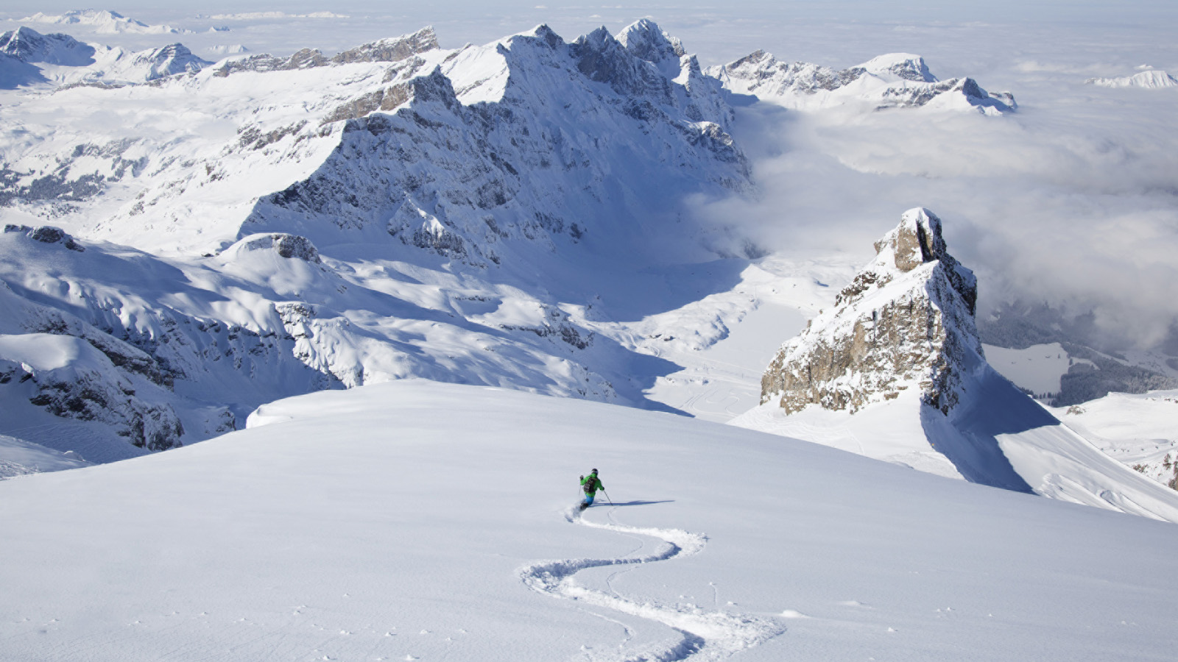 | 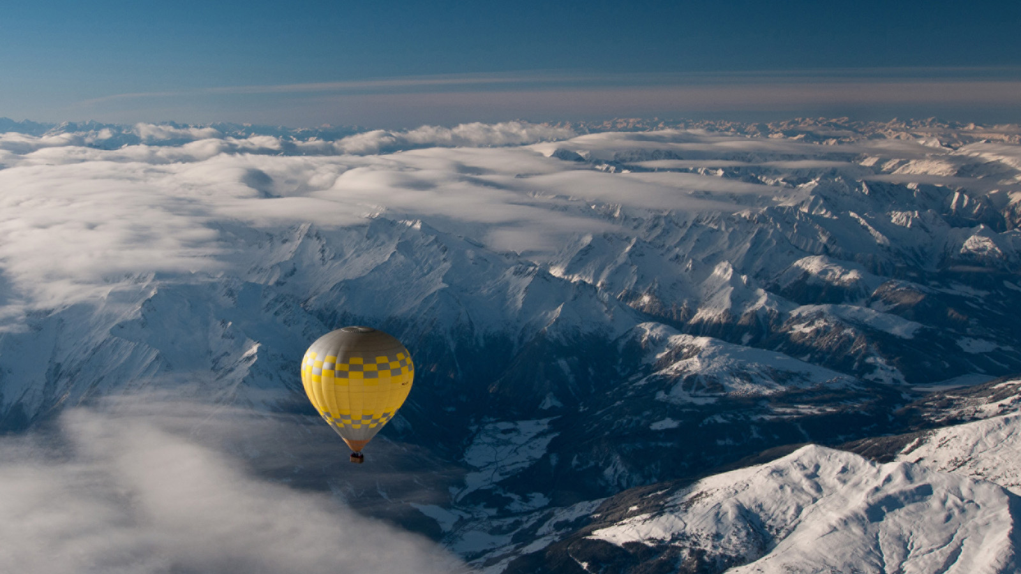 | 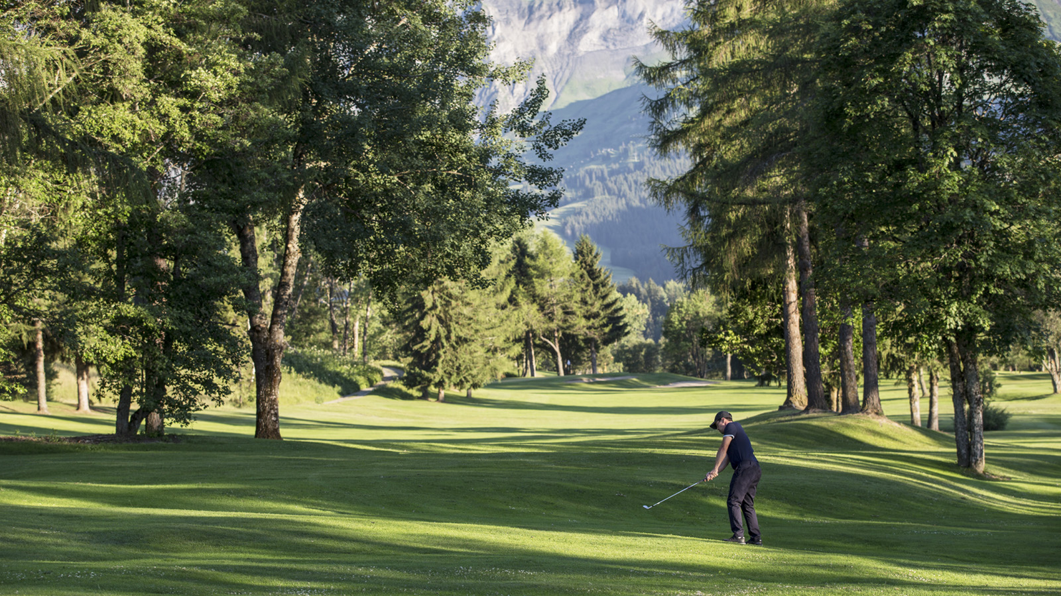
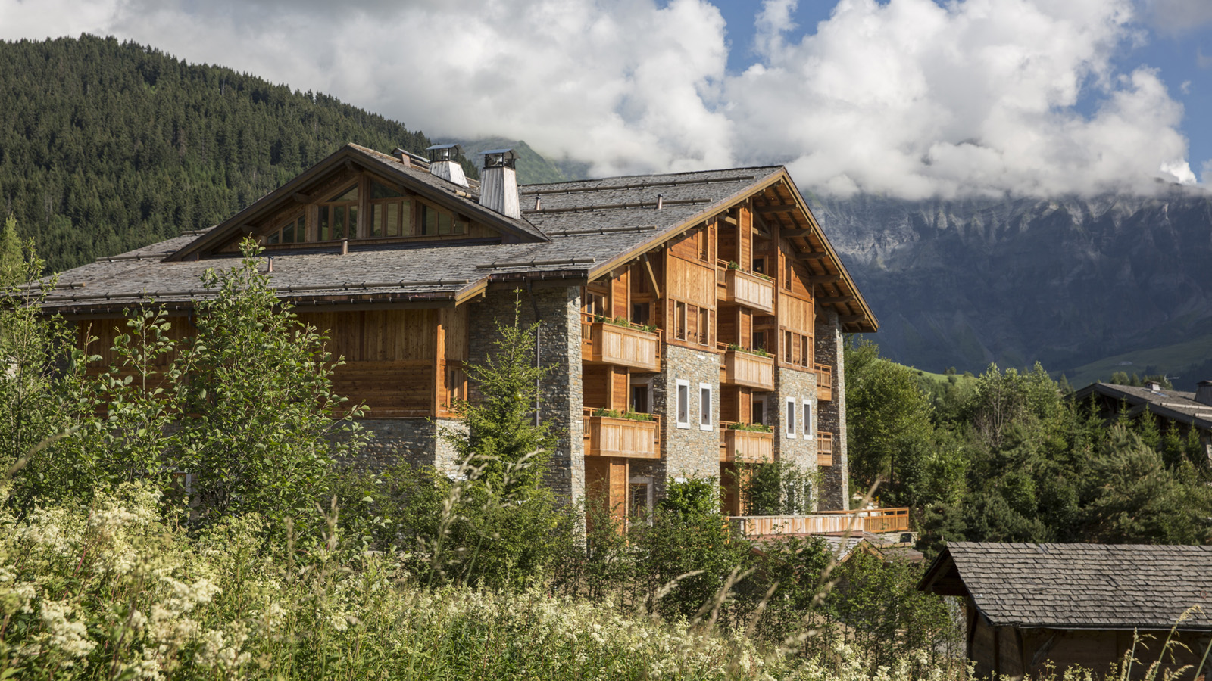
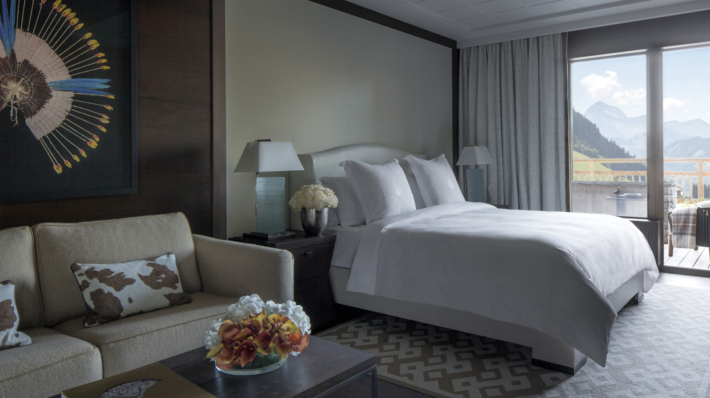 | 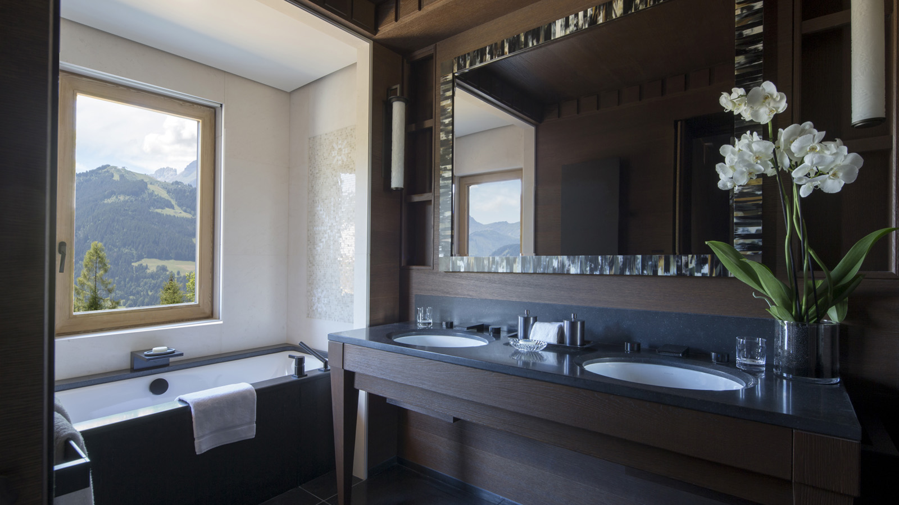 | 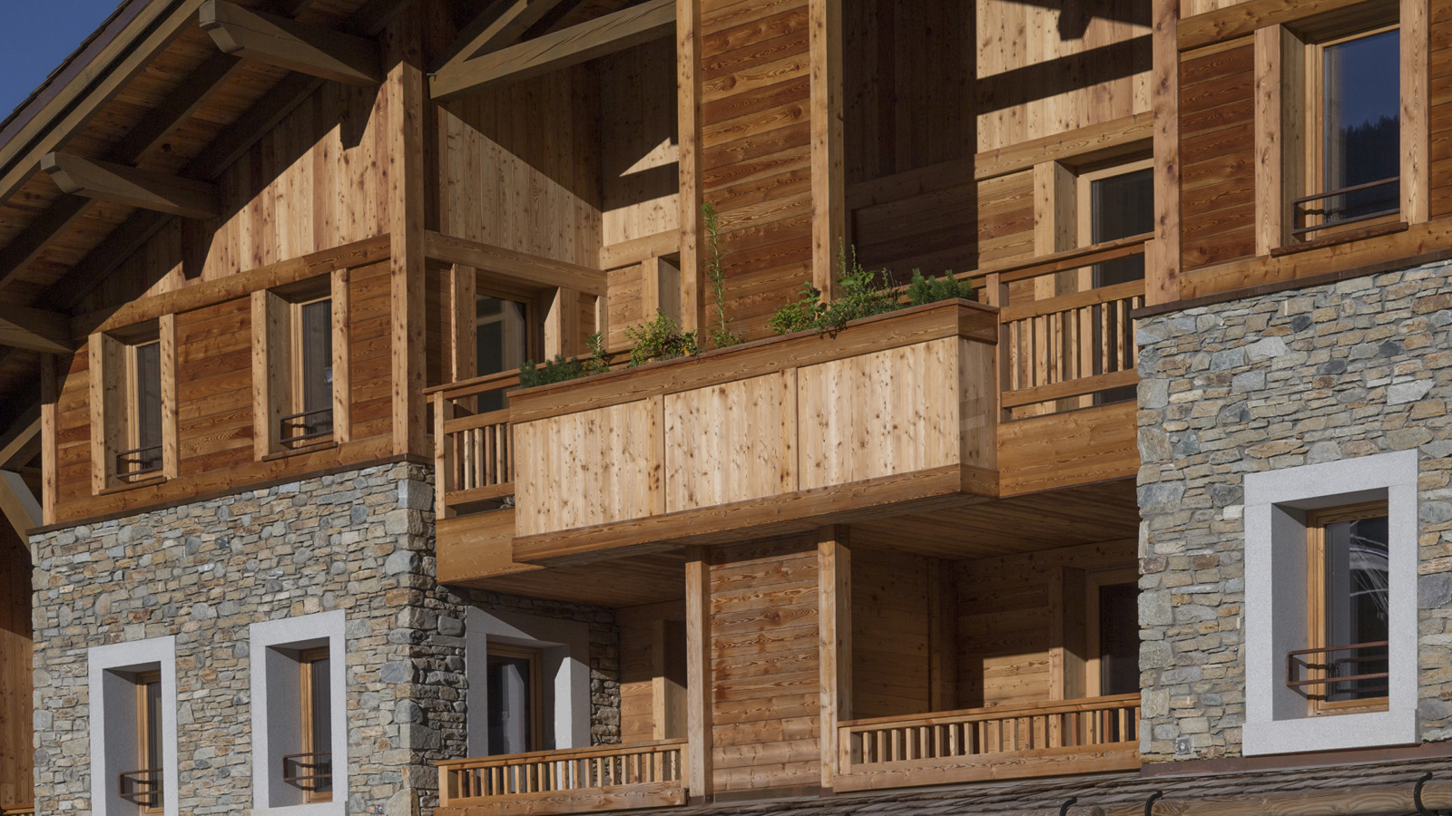
Le
Four Seasons
Hotel Megève, qui ouvrira pour la saison de ski 2017/18, est un nouvel hôtel de six étages situé sur les pistes de la station de ski de renommée internationale. Il offrira des chambres modernes, plusieurs restaurants et bars, et de nombreuses activités pour les familles, les couples et les groupes d’amis, hiver comme été. Les options de restauration incluront le restaurant doublement étoilé Le 1920, qui s’installera au sein du
Four Seasons
Hotel Megève. Les quatre autres restaurants proposeront des repas et des boissons tout au long de la journée ainsi que des espaces confortables au coin du feu et des vues spectaculaires sur les montagnes et les vallées, depuis les grandes baies vitrées et les terrasses extérieures.
L’hôtel offrira un spa contemporain offrant aussi bien des massages relaxants que des soins axés sur les résultats, un centre de fitness entièrement équipé et une piscine intérieure et extérieure accessible toute l'année avec espace de détente, cheminée et comptoir de rafraîchissements, sans oublier une terrasse avec vue sur la vallée et les montagnes. Les enfants et les adolescents auront chacun leur propre club pour jouer, apprendre et se retrouver. Un vaste choix d’activité existe en dehors de l'hôtel, avec 136 pistes de ski, un accès privilégié au Golf du Mont d’Arbois à proximité, la possibilité de pratiquer snowboard, VTT, patinage, parapente… ou de découvrir les environs de l’hôtel en montgolfière.
Situé en Haute-Savoie, Megève offre un mélange de charme alpin et de sophistication internationale. Le domaine du Mont d'Arbois se trouve à seulement 10 minutes du charmant village de Megève, et dispose de ses propres restaurants étoilés, ses chalets et hôtels haut de gamme, dont le nouveau
Four Seasons
Hotel Megève. Une halte au bord du lac de Genève, au
Four Seasons
Hotel des Bergues, situé à seulement 1h15 en voiture de Megève, peut constituer une étape de charme à l’aller ou au retour.
Le
Four Seasons
Hotel Megève est le troisième hôtel du groupe
Four Seasons
en France, rejoignant le célèbre
Four Seasons
Hotel George V à Paris et le légendaire Grand-Hôtel du Cap-Ferrat, A
Four Seasons
Hotel, et représente le cinquième établissement à la montagne au sein du portefeuille du groupe, après Jackson Hole, Santa Fe et Vail aux Etats-Unis, et Whistler au Canada.
Le
Four Seasons
Hotel Megève ouvrira chaque hiver entre le 15 décembre et le 15 avril, et chaque été du 1er juin au 30 septembre.
Four Seasons
Hotel Megève – Fiche d’information
Directeur Général
- François Arrighi
Architects et Designers
- Bruno Legrand (architecte)
- Pierre-Yves Rochon (designer) avec la Baronne Ariane de Rothschild
Un hôtel luxueux
Interprétation contemporaine du chalet de montagne, le
Four Seasons
Hotel Megève offrira les chambres les plus spacieuses de la destination.
- 55 chambres, dont 14 suites d’une à deux chambres
- La plupart des chambres disposent d’un balcon aménagé et de nombreuses suites possèdent une cheminée.
Restaurants et Lounges
Proposant cinq choix de restauration pour les visiteurs, qu’ils résident ou non à l’Hôtel,
Four Seasons
perpétue la tradition gastronomique de la région.
- Le 1920, restaurant doublement étoilé, va s’installer au
Four Seasons
Hotel Megève sous la houlette du Chef Julien Gatillon, dont la cuisine française raffinée sera servie à l'intérieur, et sur la terrasse quand la météo le permet
- Un deuxième restaurant proposera une cuisine Nikkei à déguster à l'intérieur dans une salle élégante ou à l'extérieur sur la terrasse
- Le Bar Edmond, qui tire son nom du baron Edmond de Rothschild, sera un lieu raffiné en intérieur et extérieur destiné aux amateurs de vins et de cocktails
- Un Lobby Lounge supplémentaire doté d’une grande cheminée sera le lieu idéal prendre son café matinal, mais aussi des rafraîchissements dans l’après-midi après une journée passée sur les pistes; une terrasse est également accessible
- Une Cigar Room offrira un lieu confortable pour savourer des cigares et des spiritueux avec une vue sur les montagnes et la vallée; le service sera également accessible en terrasse durant l’été
En outre, une cave à vin cylindrique sur deux niveaux comptant plus de 10 000 bouteilles sera disponible pour des dîners privés et des dégustations.
Spa, Fitness et activités de loisirs
Le Four Seasons Hotel Megève permet d’accéder à de multiples installations et activités comme:
- Le plus grand spa et centre de bien-être de la région, avec un design ultra-moderne et six salles de soin incluant une suite VIP
- Un centre de fitness ouvert 24h/24 7j/7
- Une piscine intérieure et extérieure chauffée toute l'année avec un salon intérieur doté d’une cheminée et d’un bar proposant des rafraichissements, ainsi que d’une terrasse
- Les familles apprécieront le Kids for All Seasons, un programme entièrement dédié aux enfants, ainsi qu’un teen centre pour les adolescents équipé d'une salle de théâtre, de jeux sur ordinateurs et plus encore.
Megève offre une multitude d'activités sportives ou de loisirs pour tous les âges, tous les niveaux et toutes les envies. En hiver, l'hôtel disposera d'un ski concierge et d’un service ski valet, et en été, d’un espace de rangement pour les clubs de golf.
- Les activités hivernales incluent le ski, le snowboard, la raquette, le patinage, le hockey, le curling, les promenades en traîneau tiré par des chevaux, l'escalade glaciaire et plus encore.
- Les activités d'été incluent le golf - les clients de
Four Seasons
bénéficient d'un accès privilégié au Golf Mont d'Arbois – la randonnée, l’alpinisme, la découverte de la région en avion, en hélicoptère ou en montgolfière ; ainsi que le parapente, le VTT, le kayak etc.
Réunions et mariages au
Four Seasons
Idéal pour des réunions de direction, le
Four Seasons
Hotel Megève offrira un espace fonctionnel pour des petites tailles qui peut également être utilisé pour un dîner de mariage ou un cocktail.
Service Signature
Four Seasons
Réputé dans le monde entier pour son service personnalisé,
Four Seasons
offre les prestations suivantes à tous ses clients:
- Services professionnels multilingues de conciergerie et d'affaires, avec accès à des guides touristiques privés et à d'autres services locaux
- Ménage deux fois par jour
- Services de blanchisserie, comprenant un service de pressing d’une heure et un service de cirage de chaussures de nuit
- Stockage d'objets personnels pour les clients réguliers
- Repas servis dans la chambre 24 heures sur 24
- Café matinal et journaux internationaux offerts
- Services de transport à l'aéroport
- Wi-Fi accessible dans tout l'hôtel

RELATED

August 2, 2017, Megeve, France
Four Seasons Hotel Megeve объявил о начале приёма бронирований на зимний сезон 2017-2018
http://publish.url/ru/megeve/hotel-news/2017/reservations-live-3.html

August 2, 2017, Megeve, France
Reservierungsstart: Four Seasons Hotel Megève
http://publish.url/de/megeve/hotel-news/2017/reservations-live-2.html

PRESS CONTACTS

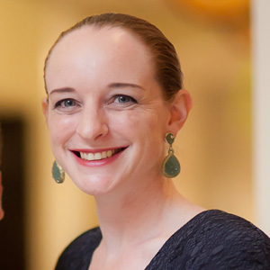 | Nicola Chilton  Director of Public Relations and Content - Europe, Middle East and Africa  Office No. 609 & 610, Level 6, Gate Precinct 3, Dubai International Finance Centre  Dubai  UAE  nicola.chilton@fourseasons.com  +971 4 550 1927

